Отчет по самообразованию группы раннего развития №1 «Карапузики» 2018 – 2019 год
Воспитатель: Морозова М.В.
Тема: «Сенсорное воспитание детей в группах раннего возраста»
Пояснительная записка:
Сенсорное развитие ребёнка раннего возраста – это формирование новых, существующих у ребёнка ранее сенсорных процессов и свойств ( ощущения, восприятия, представлений); это развитие его восприятия и формирование представлений о внешних свойствах предметов: их форме, цвете, величине, положении в пространстве, а также запахе и вкусе и т.д.
Сенсорное развитие у детей раннего возраста в соответствии с ФГОС ДО наиболее успешно прослеживается в различных образовательных областях:
- Социально – коммуникативное развитие происходит через развитие общения и взаимодействия ребенка с взрослым и сверстниками в дидактических играх
- Познавательное развитие происходит через формирование первичных сенсорных представлений об эталонах цвета, формы, величины, вкусе, звучание, количестве частей и целом.
- Речевое развитие через обогащение активного словаря.
- Художественно - эстетическое развитие сенсорного воспитания восприятия.
- Физическое развитие через развитие мелкой моторики обеих рук
Сенсорный чувственный опыт служит источником познания мира в раннем детстве ребёнок особенно чувствителен к сенсорным воздействиям. Упущение формирование сенсорной сферы ребенка на ранних этапах его развития компенсируется с трудом, а порой невосполнимый.
Поэтому значение сенсорного развития в раннем возрасте трудно переоценить. Именно поэтому возраст наиболее благоприятен для совершенствования деятельности органов чувств, накопления представление об окружающем мире. Сенсорное развитие, одно из важнейших направлений в раннем возрасте. Сенсорное восприятие направлена на то, чтобы научить детей полно, точно и расчленено воспринимать предметы, их разнообразные свойства и отношения. Восприятие предметов и явлений окружающего мира начинается познание. Другие формы познания - запоминание, мышление, воображение - строятся на основе образов восприятия, является результатом их переработки. Нормальное умственное развитие невозможно без опоры на полноценное восприятие. Сенсорное развитие составляет фундамент общего умственного развития ребенка, имеет самостоятельное значение, так как полноценное восприятие необходимо для успешного обучения.
Сенсорное восприятие включает в себя формирование восприятия сенсорных эталонов - это основные цвета, черный и белый цвет, оттенки, 5 геометрических форм (круг, квадрат, треугольник, овал, прямоугольник), три величины (большой, средний и маленький)
сенсорное восприятие детей младшего возраста происходит в разных видах деятельности:
*Предметная деятельность и игры с составными дидактическими игрушками.
*Экспериментирование с материалами и веществами ( вода, песок, тесто и другие)
общение и совместные игры с взрослыми и сверстниками.
*Сенсорное восприятие у детей раннего возраста наиболее успешно осуществляется в условиях различных дидактических игр.
Осваивая сенсорный опыт , без систематического руководства со стороны взрослых, ребёнок длительно идет путем проб и ошибок. И только посредством различных дидактических игр и ребёнку наиболее легко усваивать признаки предметов.
Актуальность: «Мы познаём мир»
Процесс познания маленького человека отличается от процесса познания взрослого. Взрослые познают мир умом, маленькие дети - эмоциями. Познавательная активность ребенка от 1 до 3 лет выражается, прежде всего, развитие восприятия, символической (знаковой) функции мышления и осмысленной предметной деятельности.
На этапе раннего детства ознакомление со свойствами предметов играет определенную роль. Сенсорное восприятие, направленная на формирование полноценного восприятия окружающей действительности, служит основой познания мира. Успешность умственного, физического, эстетического восприятия в значительной степени зависит от уровня сенсорного развития детей, то есть от того, насколько совершенно ребенок слышит, видит, осязает окружающее.
Цель:
Развитие познавательных сферы ребенка раннего возраста, усвоение новых знаний в игре
расширить кругозор каждого ребенка на базе ближайшего окружения, создать условия для развития самостоятельной познавательной активности.
Повысить уровень компетентности родителей пансионат жирному воспитанию детей раннего возраста.
Создание условий для организации работы, направленной на повышение уровня сенсорного развития детей раннего возраста
Задачи:
1. создать спокойную игровую среду для организации игр по сенсорному развитию детей;
2. разработать методическое сопровождение к организации игр по сенсорному восприятию детей раннего возраста;
3. приобщить родителей к организации игр, в семье и в детском саду.
Образовательные:
- побуждать детей сравнивать и группировать предметы по цвету, определять свойства предмета;
- закреплять умение детей различать цвета
- побуждать детей воспринимать небольшое по объёму загадку и эмоционально откликаться на это произведение;
- обогащать словарь детей словами обозначающие действия (брать класть) словами характеризующие взаимоотношения людей (обнимаемся , подружимся)
начать активизировать в речи детей слова, обозначающие цвет предмета
свойства (мягкий), количество (один-много)
Развивающие:
- Развивать познавательную и двигательная активность, способствовать формированию положительных эмоций, доброжелательных взаимоотношений;
- развивать активность, внимание, моторику рук.
Воспитательные:
-Доставить детям радость и удовольствие от игр.;
- воспитывать умение Внимательно слушать воспитателя.

Развитие зрительного восприятия
Свет

Занятие №1. Пляшущие тени
Цель: развивать зрительные ощущения, формировать представления о свете и темноте.
Ход занятия
Эта игра проводится на прогулке.
В Солнечную погоду обратите внимание малышей на то, что их тела отбрасывает тени на земле. Предложите детям подвигаться (лучше стоя на ровной поверхности) и понаблюдайте за тем, как тень на асфальте повторяет их движения.
Можно обратить внимание детей на то, что тени в разное время суток разные: Короткие или длинные.

Занятия №2. День и ночь
цели: развивать зрительные ощущения, формировать представления о свете и темноте.
Ход занятия
Это занятия лучше проводить в зимнее время суток, Когда день короткий.
Когда стемнеет, предложите детям поиграть: "Давайте поиграем в игру "день и ночь". Когда я включу свет и в комнате станет светло, Наступит день. В это время вы будете ходить, бегать, играть. А когда я выключу свет и станет темно Наступит ночь. Тогда вы ляжете на ковер и будете спать".
В эту игру можно играть несколько раз, пока у детей пропадёт к ней интерес.

Цвет
Занятие №1. Цветная вода.
Познакомить детей с цветами.
Материалы: акварельные краски, кисточки, пластиковые стаканы, вода.
Ход занятия
Расставьте на столе стаканы и наполовину наполнить их водой. Обмакните кисточку в краску одного из основных цветов и разведите йо-йо в стакане с водой. Комментируя свои действия постарайтесь привлечь внимание детей. Таким же образом разведите остальные краски. Раздайте детям краски, кисточки и стаканы с водой (Сначала по одному стакану).

Занятия №2. Разложите по коробочкам
Цели: учить находить предметы определённого цвета по образцу., закреплять знание цветов.
Материалы: небольшие предметы разных цветов (шарики, бусины, пуговицы детали мозаики или конструктора; маленькие коробочки или мисочки, коробка побольше).
Ход занятия
Поставьте перед ребёнком несколько маленьких коробочек и коробочку побольше, в которой перемещены предметы разных цветов.
Предложите малышу разложить предметы по коробочкам в соответствии с цветом. Начните выполнять задание, положив одному предмету в каждую из маленьких коробочек.
Сначала Предлагайте детям предметы 2-4 цветов. Со временем количество предметов и цветов можно увеличить.

Форма
Занятие №1. Башни
цели: познакомить с формами предметов; учить подбирать фигуры соответствующих форм.
Материалы. Свои или деревянные вкладыши- пирамидки квадратной и круглой формы.
Ход занятия
Сначала эту игру лучше проводить индивидуально с каждым ребёнком, попросить разобрать вкладыши и перемешать их. Предложите ему собрать две башни- пирамиды. Для того чтобы ребенку было легче справляться с задачей, Помогите ему разделить вкладыши на две группы - круглые и квадратные потом башни можно разрушить, перевернуть вкладыши и собрать их.
Занятие №2. Найди пару по форме
цели: учить подбирать нужные формы методом зрительного соотнесения.
Материалы. Пары плоских геометрических фигур из картона разного цвета (Круг, квадрат, треугольник, овал, прямоугольники,) коробка или шляпа.
Ход занятия
перед началом занятия подберите пары геометрических фигур по количеству играющих.
Раздайте детям фигуры или предложите им не глядя вытащить по одной фигуре из коробки или шляпы. Попросите малышей внимательно рассмотреть фигуры, а затем найти себе пары- ребёнка с такой же фигурой.
Эту игру можно повторять многократно, предлагая детям геометрические фигуры разных цветов и из разных материалов.
Величина
Занятие №1. Спрячь в ладошке!
Цели: познакомить с понятием величины.
Материалы. Предметы и игрушки разной величины.
Ход занятияСначала раздайте детям маленькие шарики и предложите спрятать их в ладошках. Затем предложите таким же образом спрятать предметы разной величины, разложенные на подносе.

Подведите итог игры:" маленькие предметы можно спрятать в ладошках а большие нет".
Занятие №2. Построй ворота
цели: учить детей использовать знания о величине ( высоте, ширине) в ходе практической деятельности.
Материалы. Наборы; машины различной величины (высокая, низкая, широкая, узкая).
Ход занятия
Дайте двум малышам по машине и попросите построить ворота для каждой из них сначала предлагаете детям машины, отличающиеся только одним параметром: Широкая и узкая или высокая и низкая. Последствия можно одновременно строить 4 и более ворот для разных машин.
Если у кого-то из детей параметры ворот не соответствует параметрам машины, то нужно предложить малышам попытаться построить ворота ещё еще раз. В случае необходимости Помогите детям построить ворота. Обязательно обыгрывать и результат.
Количество
Занятие №1 Собираем шишки
цели: учить детей различать количество предметов; познакомить с понятием много, мало.
Материалы. Две корзинки или 2 коробки;0 шишки.
Ход занятия
Обратите внимание ребенка на разбросанные на полу шишки и попросите его помочь собрать их. Положите в свою корзинку 2-3 шишки, а малышу предложите собрать остальные.
В конце игры подведите итог двоеточие " ты собрал много шишек. Молодец! А сколько у меня шишек? Мало".
Занятие №2. Бутылки
цели: определять количество жидкости в емкостях одинакового размера.

Материалы. Пластиковые бутылки одинаковой величины и формы (2-3 шт.); вода (можно использовать подкрашенную воду).
Ход занятия
наполните бутылки водой: одну на четверть, другой наполовину, третью до краев. Вместе с детьми сравните количество воды в бутылках: " посмотрите в этих бутылках Вода. В этой бутылке много воды, здесь половина бутылки, об этой мало воды. Покажите, в какой бутылке много воды. Теперь покажите, в какой бутылке мало воды..."
Затем дайте детям пустые бутылки и попросить и налить в них из-под крана заданное количество воды: много, мало, половину.

Расположение в пространстве
Занятие №1 Прячьтесь в домик!
Цель: Знакомить с пространственными отношениями, выраженными словами: внутри, снаружи.
Материалы. Игрушечный домик.
Ход занятия
домик для игры можно сделать самостоятельно из предметов мебели и покрывал. Для индивидуальной игры можно использовать большую коробочку или шкаф.
Команде: "внутрь", "наружу" - дети прячутся в игрушечный домик или вылазиют из него.
Занятие 2. Вверх и вниз
цели: познакомить с пространственными отношениями, выраженными словами:
сверху, снизу, вверх, вниз.
Материалы. Различные предметы и игрушки, скамейка.
Ход занятия
по вашей команде: "вверх", "вниз" - дети сбирается на скамейку или слазит с неё.
Можно также предложить детям по команде "вверх", "вниз"- располагать игрушки соответственно высоко или низко.

Целостный образ предмета.
Занятия № 1. Найди свое место
цель: учить узнавать знакомые предметы среди других; развивать внимание и память.
Материалы. Разнообразные игрушки или предметы.
Ход занятия.
Предложите детям сидеть на стуле расставлены в ряд, и дайте каждому малышу по игрушке. Пусть ребята рассмотрят игрушки, поиграет с ними.
Затем предложите детям по сигналу разбежаться по комнате, оставив игрушки на стульях, и также по сигналам вернуться на свои места
ориентируясь на игрушки. Дети, которые остались без места, выбывает из игры.

Игра повторяется 2-3 раза.
Со временем игру можно усложнить: пока дети бегают, Поменяйте местами двк или три игрушки.
Занятие № 2. Предметы и картинки
Цель: учить узнавать знакомые предметы на картинках; развивать внимание.
Материалы. Игрушки и картинки с изображениями.
Ход занятия.
Игру можно проводить как индивидуально, так и с группой детей.
Расставьте на столе игрушки, а детям раздайте карточки с их изображениями.
Затем предложите малышам подобрать картинки с соответствующими игрушками.
Дети по очереди выбирают игрушки и кладут рядом картинки. В конце игры вместе с детьми проверить Правильно ли выполнили задание.

Развитие слухового восприятия

Занятие №1. Машинка и зайчик.
Цели: развивать слуховое внимание, восприятие и дифференциацию на слух различного темпа звучания музыкальных инструментов.
Материалы. Барабан или бубен.
Ход занятия
Объясните правила игры: «Давайте поиграем! Мишка ходит медленно - вот так, а зайчик прыгает быстро- вот так! Когда я буду удалять по барабану медленно, ходите, как Мишка, когда буду стучать быстро, прыгайте быстро, как зайчик».
Повторите игру несколько раз. Можно предложить детям попробовать постучать барабан в разном темпе, а затем выбрать на роль ведущего кого-нибудь из детей.
Занятие №2. Кто позвал?
Цели: развивать речевой слух; учить различать на слух голоса знакомых людей развивать слуховое внимание.
Ход занятия.
Пригласите ребёнка в центр комнаты и попросить и его повернуться к остальным участникам игры спиной. Дети по очереди обычным голосом называют имя ребёнка малыш должен слушать внимательно и стараться угадать, кто его зовёт.
Если ребёнок угадал кто его позвал, он меняется с этим игроком ролями.
Если не отгадал, продолжает водить.
Можно усложнить задачу, меня при произнесении имён имени силу голоса, Темп, интонацию.

Развитие осязания
Занятия №1. Круглая и квадратное.
Цель: развивать осязание; учить ощупывать предметы.
Материалы. Коробка с круглым отверстием для рук. Запятую кубики и шарики.
Ход занятия
Вначале игры предложите детям внимательно ощупать кубики и шарики.
Для того чтобы сосредоточиться на ощущениях, можно предложить малышам ощупывать предметы с закрытыми глазами.
Затем сложите предметы в коробку и предложите детям поиграть.
Попросите кого-нибудь из детей достать из коробки шарик, просунув рукав прорезь. Следующему ребенку предложите достать кубик и. д.
В последующим можно класть в коробку кубики и шарики разной величины сделанные из различных материалов.
Занятие №2. Горячо-холодно
цели: развивать осязания.
Материалы. Вода разной температуры, ведёрки или миски.
Ход занятия
Вместе или ведёрки Налейте холодную и горячую (до 45 градусов) воду.
Предложите детям по очереди опустить руки в воду и определить какая она- холодная или горячая.
Можно также сравним сравнивать воду 3 температур в холодную, тёплую и горячую

ФОТО ОТЧЕТ

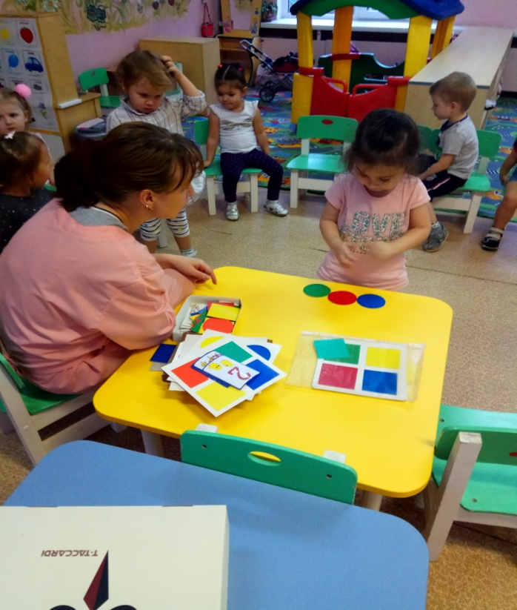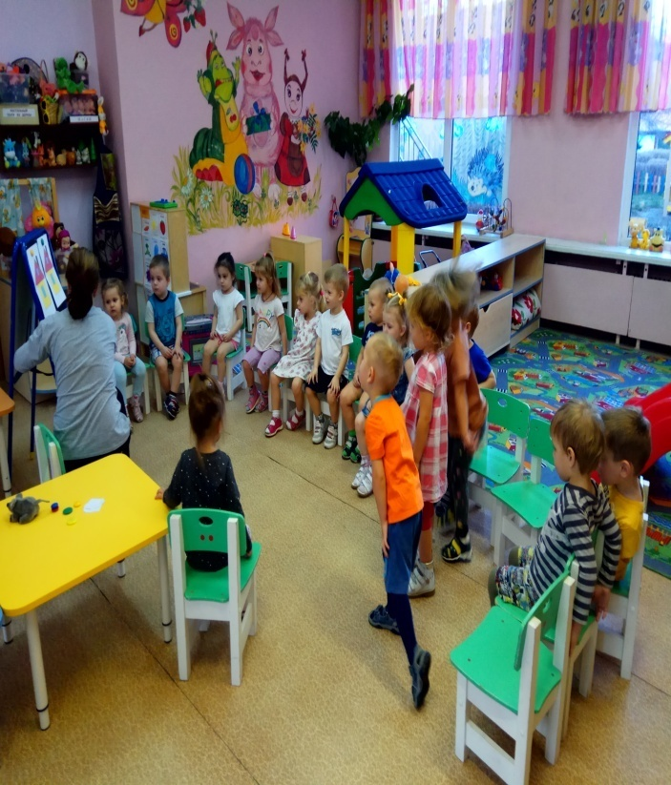

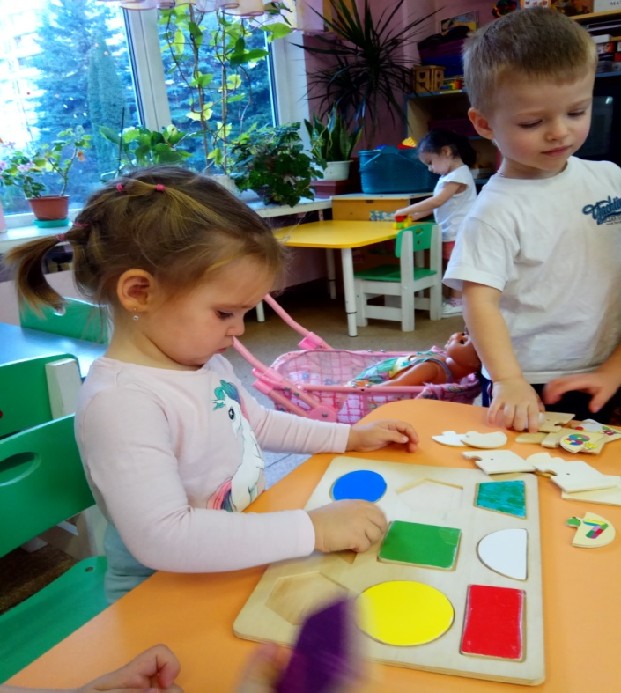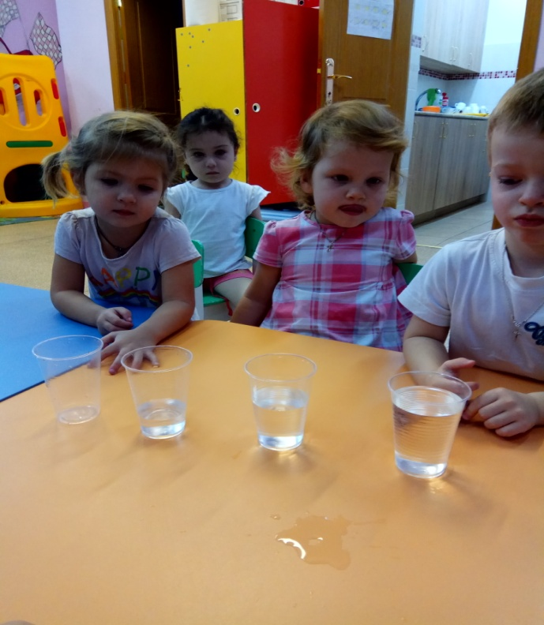

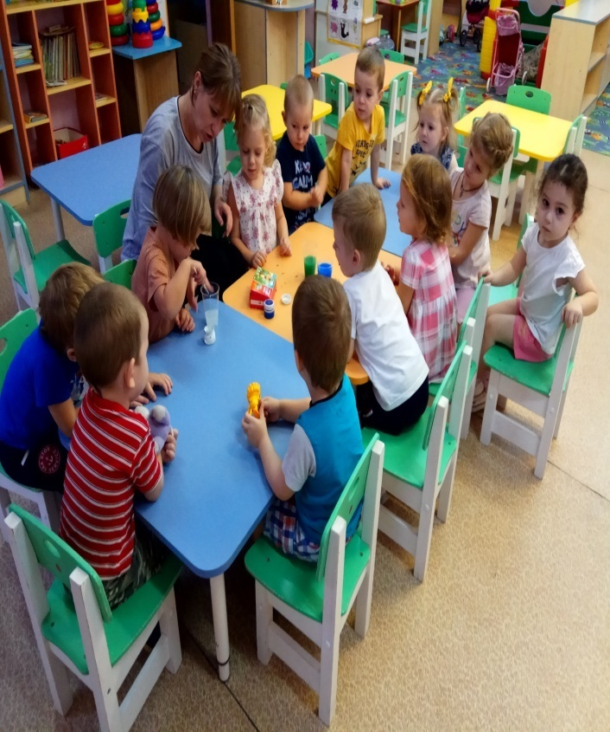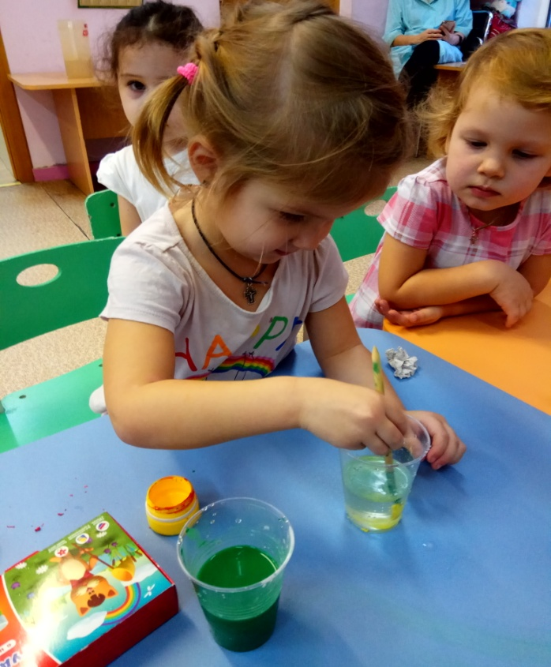

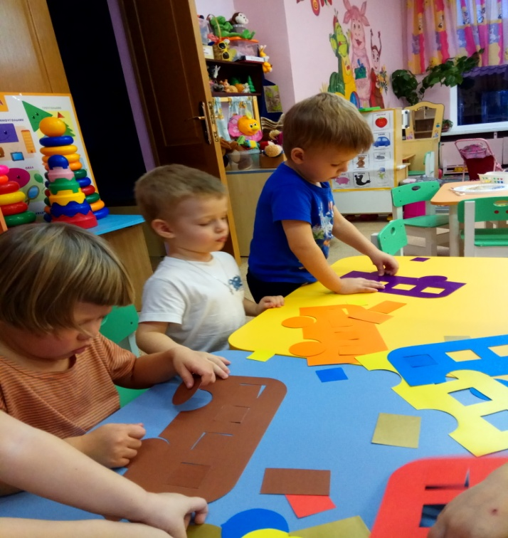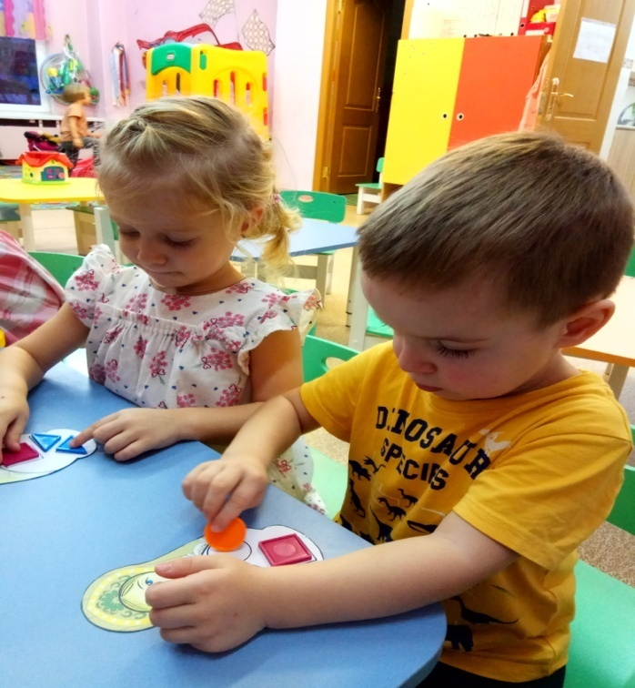
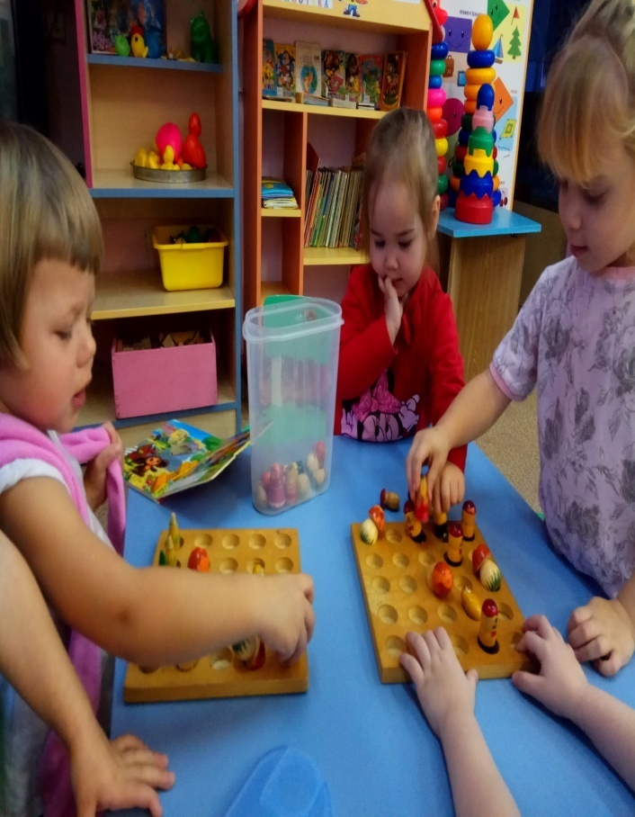
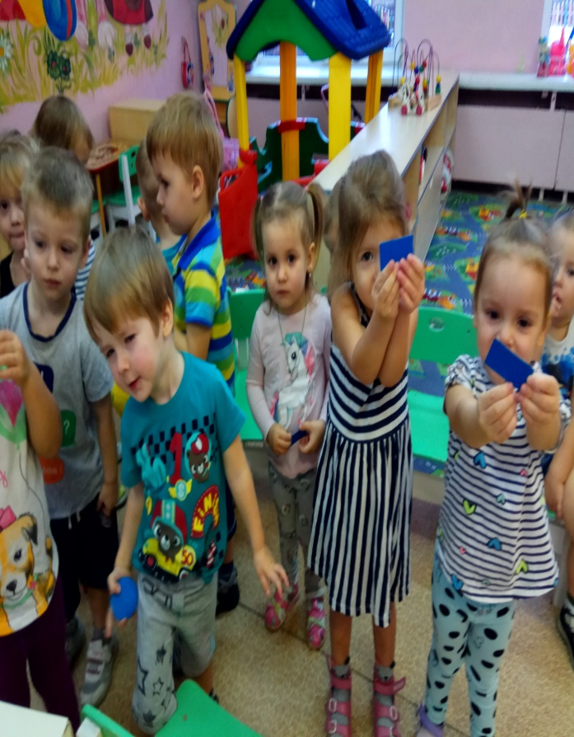

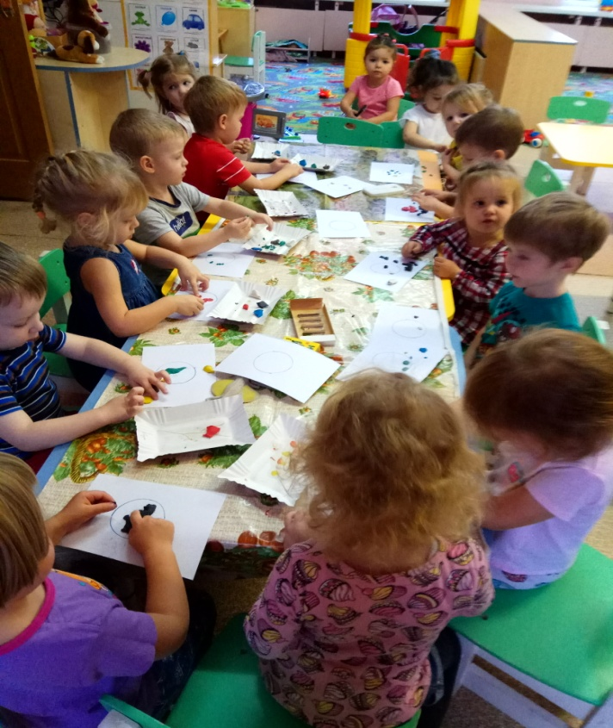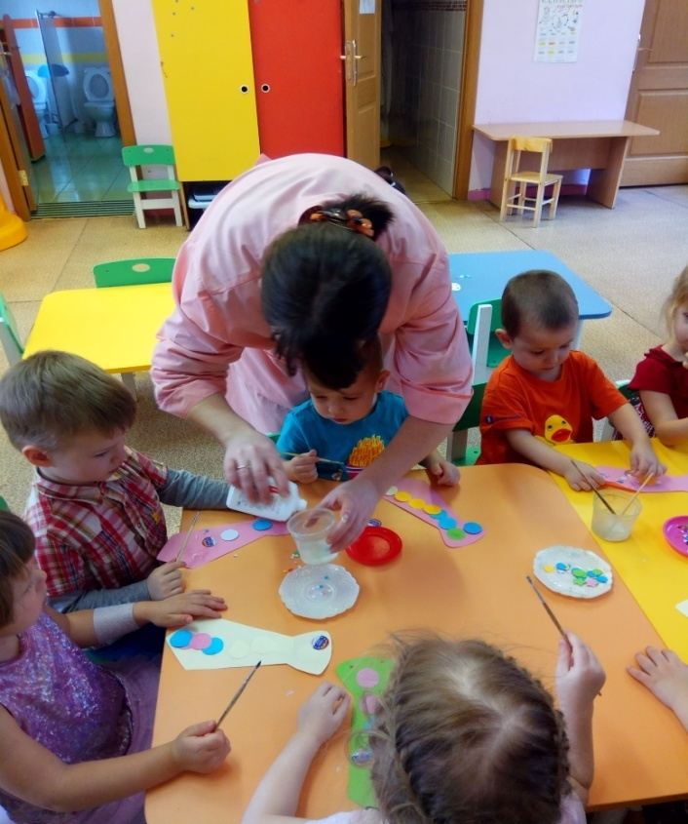

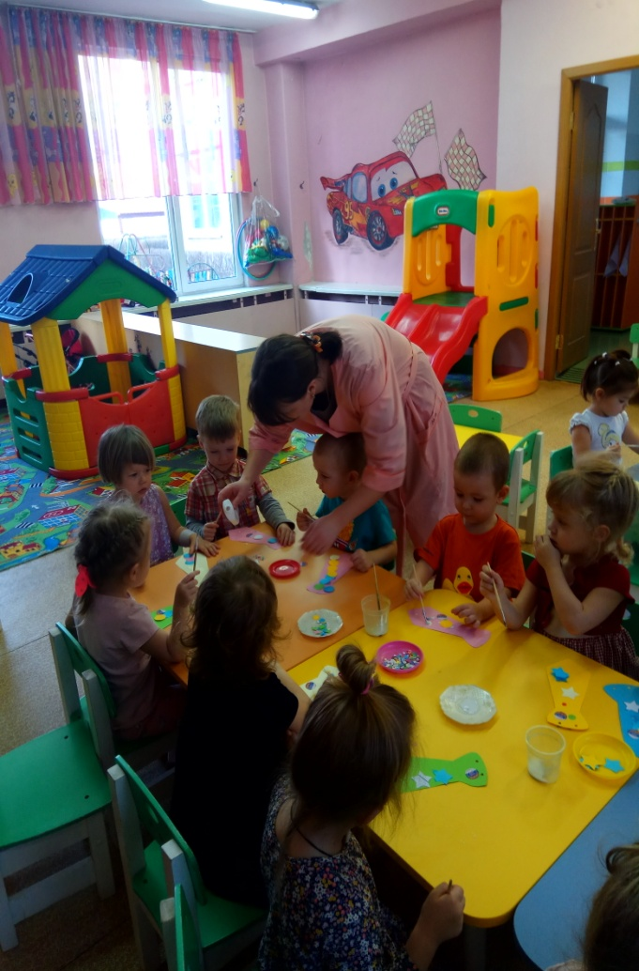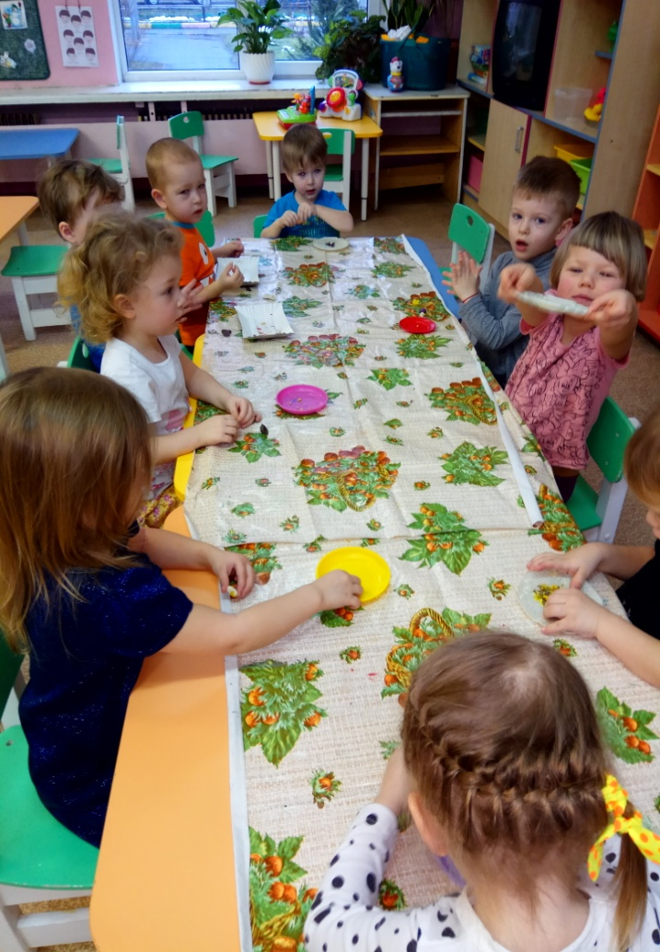

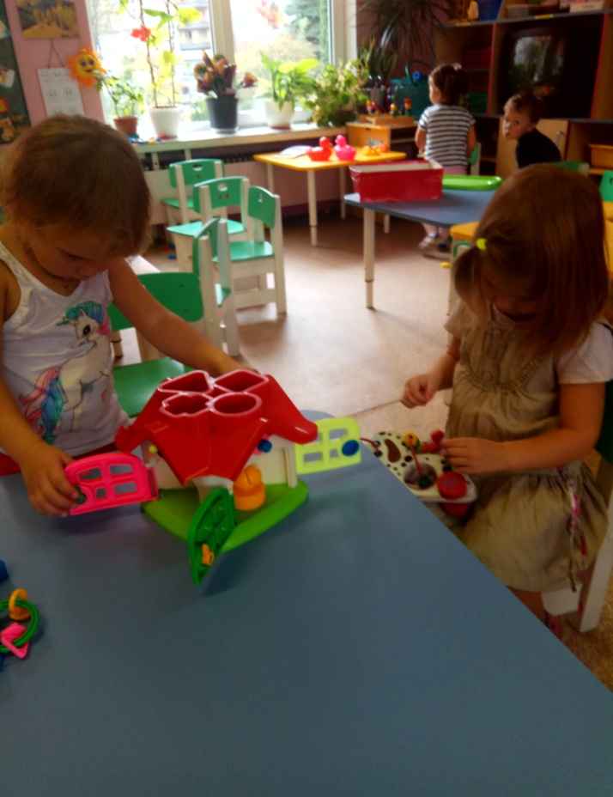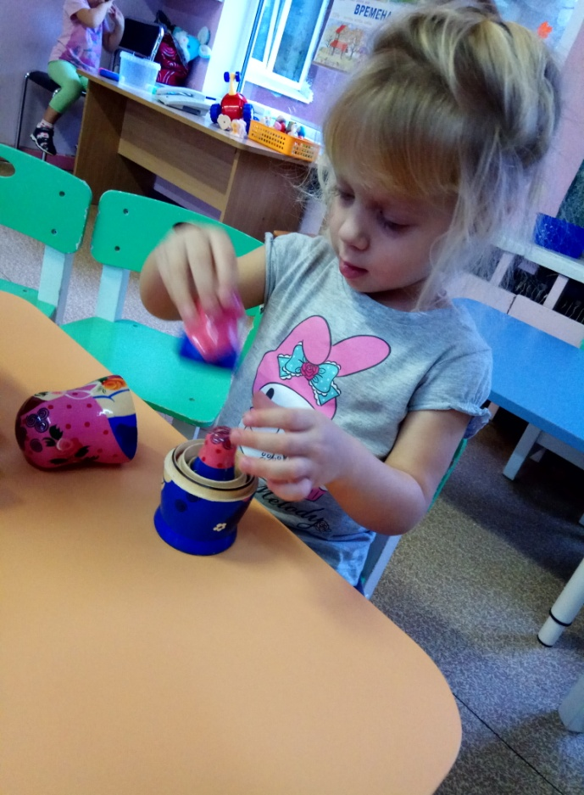

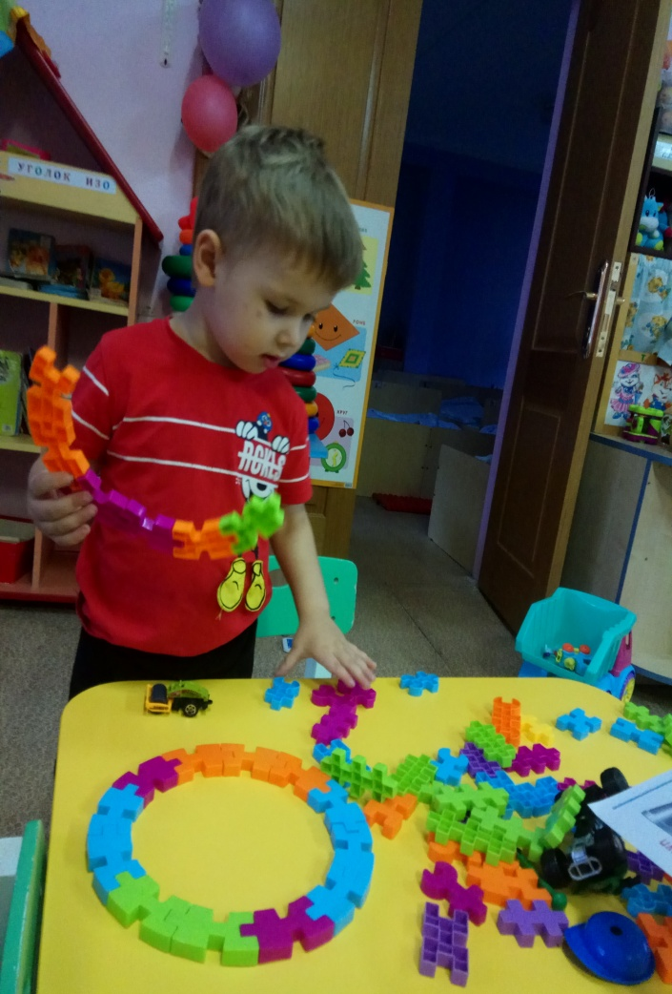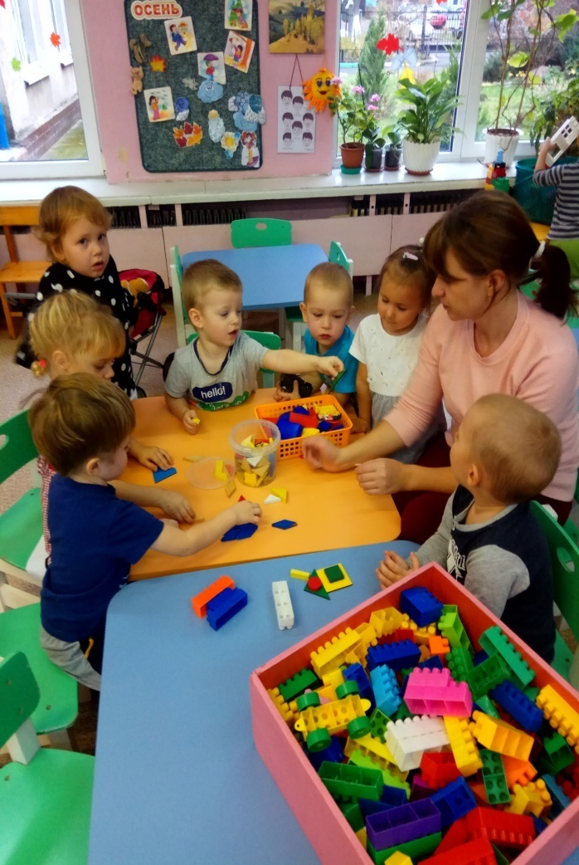

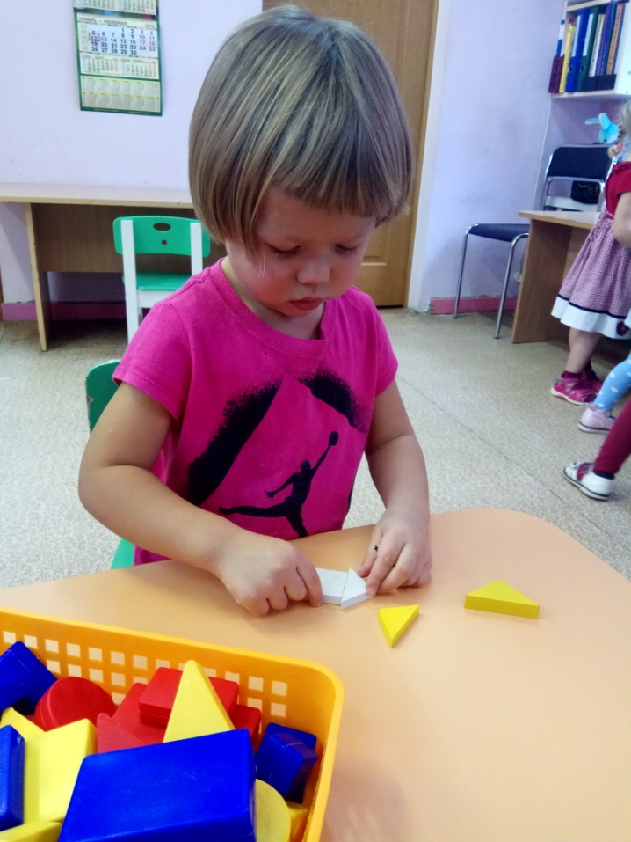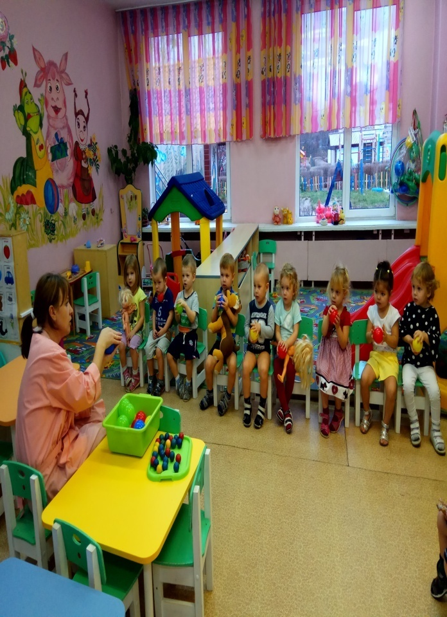

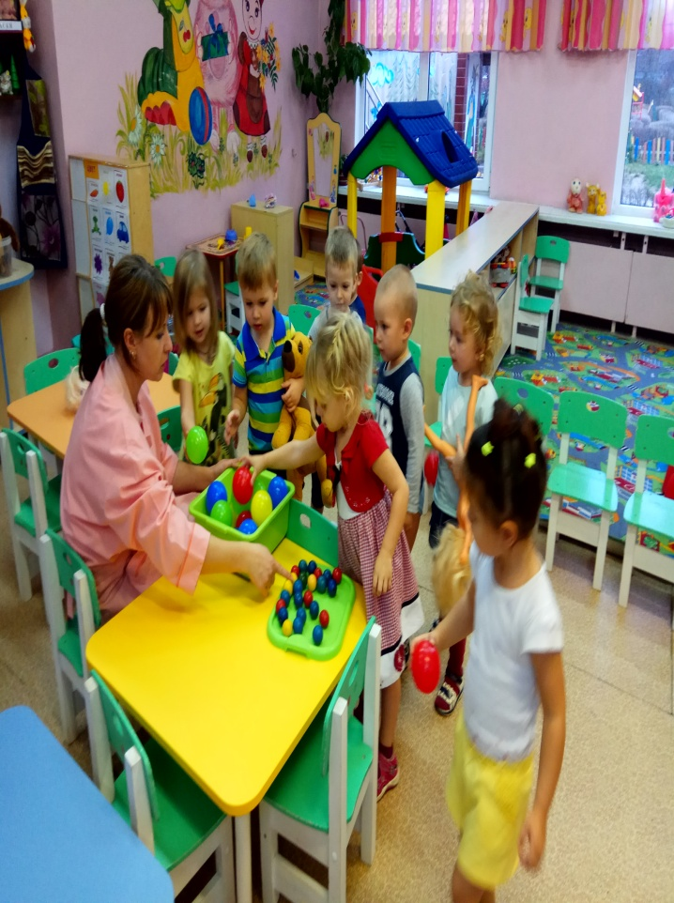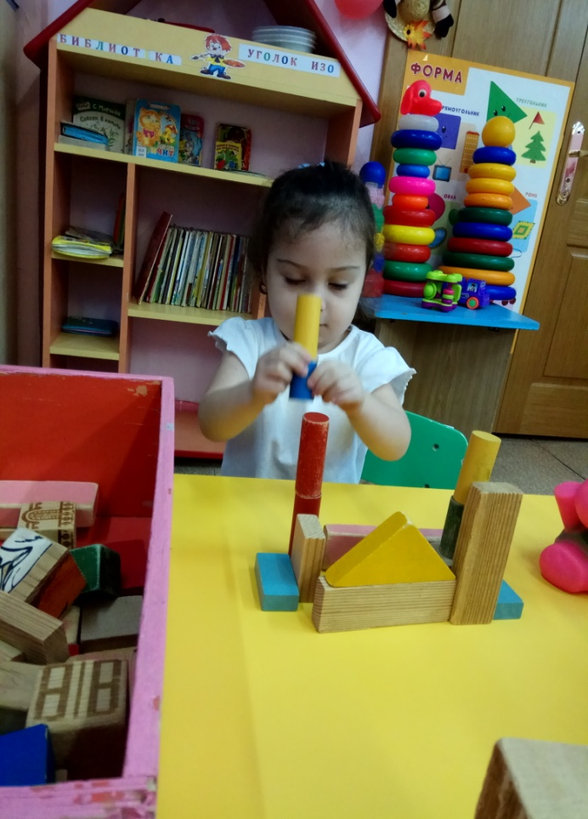

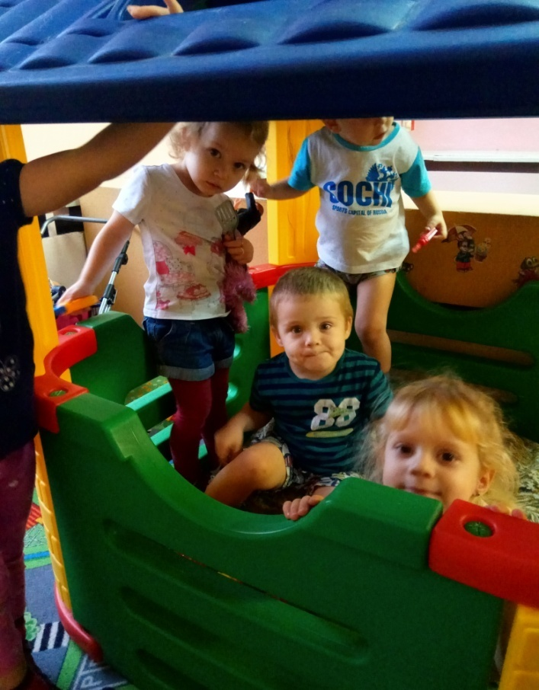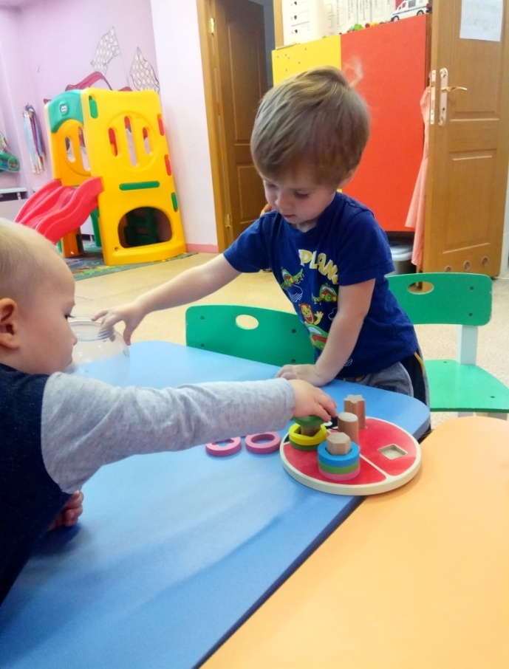

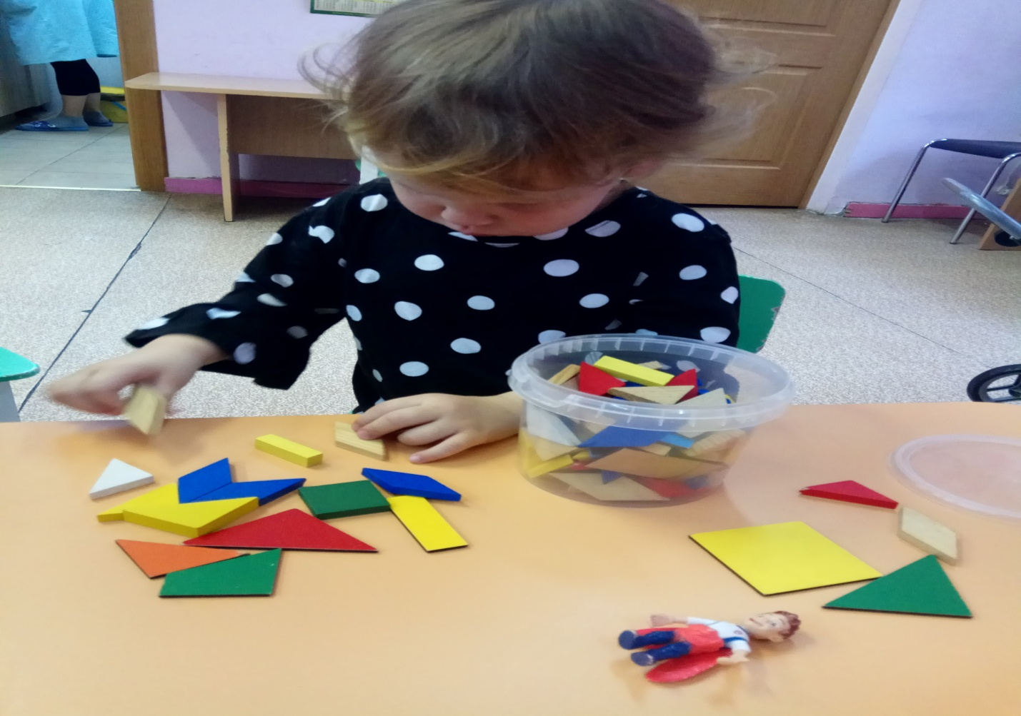

Сенсорное восприятие влияет
-умственное развитие;
-эмоции;
-развитие самостоятельности;
-развитие отношения к окружающему;

Формирование сенсорных эталонов:
-цвет
-форма
-величина

Сенсорное развитие детей раннего возраста:
-развивать световосприятия, умение воспринимать величину, группировать, сравнивать и обобщать предметы по этим признакам;
-формировать у детей зрительные способы обследования предметов;
-развивать зрительную реакцию на предметы окружающего мира, замечать их форму, цвет;
-развивать познавательные процессы;
-развивать мелкую моторику.

Наблюдая за ростом сенсорного и интеллектуального развития которая очевидна при многообразии и многогранном использование игр и занятии. Можно смело утверждать, что:
Проработав с детьми 2 - 3 возраста в этом направлении в течение, можно отметить следующие результаты:
а) Все дети без исключения знакомы с приемами сравнения, синтеза, классификации. Они знают форму, цвет, величину.
б) Примерно 1/3 детей испытывают устойчивый интерес к развивающим играм. Возросла степень их активности в самостоятельной деятельности.
в) дети делают первые шаги в развитии сенсорного и интеллектуального развития,
г) Работа по развитию сенсорного развития, по технологии интеллектуального развития детей принесла свой плоды, у детей вырос интерес к новому, это вызывает радость и уверенность в своем деле.

